
You can download the documentation edition form https://kosenjp-my.sharepoint.com/:w:/g/personal/i22110_oshima_kosen-ac_jp/EUzef2LJJzRLnmF_x2oHnB0BrUMBP0g8DYkSe7s_KHsq9g?e=ahYhJ0.

The Physics Experimenter’s
Guide
Reflecting and Simulating with Unity

The Physics Experimenter’s Guide: Reflecting and Simulating with Unity
was written by Sotaro Fujimoto,
a student at the National Institute of Technology, Oshima College,
during the summer of 2024
as a physics report.

Chapter 0 イントロダクション
目的 1
内容 1

Chapter 1 テストの反省
解決策を考えること 2
前期中間試験返却時の反省
前期期末試験の対策
見直し
これからのテスト対策

Chapter 2 ゲーム物理

Chapter 3 コンクルージョン
考察
感想
謝辞
参考文献
索引

- 目的
私は前期において２回にわたり物理学のテストを受けたが、両者ともに大学編入を目指している者とは思えないほど低い成績であった。私が目指している大学（目指しているだけで大学に入るだけの学力はない）の編入試験対象の科目は、英語（TOEIC 730点）と数学（微分・積分・線形代数）とプログラミング（C言語を使ったアルゴリズム）であり、物理は含まれていない。しかし募集要項には『出願書類』として、全科目の成績の提出が求められている。さらに、私は友人たちと成績を勝負しているため、今回の低い成績を見過ごすわけにはいかない。本レポートは、成績不振より失った評価を少しでも補完することを目的とする。
また、物理の考え方を使用したプログラムを、ゲーム制作ツールであるUnityで作成・実行し、物理的な挙動をプログラムでどのように実装するのかを学習する。

- 内容
反省として『なぜ物理の成績が振るわないのか？』『どうしたら物理の成績は良くなるのか？』について調査し考察する。それにより、再発防止を図る。
さらに物理のワークの中から、Unityで応用してみたいと思う分野を見つけ、その問題を解き、Unityで動かし理解を深める。例えば、斜方投射に興味を持った時は、その問題を解き、所定の位置に斜方投射でボールを落とすプログラムをUnityで動かす。解いた問題を含むページには、付箋を付ける。この取り組みは、飽きるまで続ける。

- テストの反省（長いし私以外の人にとっては重要でない内容なので読まない方が良い）
  - 解決策を考えること
大島商船高等専門学校の数学担当の伊東良純先生は、数学の授業で必要な教科書を忘れている学生を見かけた時は、その学生に対し『なぜ忘れたのか』と問い、考えさせていた。さらに、伊東先生が計算しながら板書した式に間違いがあった時は、『なぜ間違えたのか』と大きなショックを受け、ブツブツと考えていた。伊東先生からは『何らかのミスをした時は、その原因から解決策を考えることが必要である』という考え方を感じられる。
また、筑波大学の編入試験体験談（筑波大学・情報学群編入で使った参考書など｜憩いの場 (note.com)）でも同じようなお考えをお持ちのお方がいた。
勉強の際に出てきたケアレスミスを、ただのケアレスミスで処理しないようにしましょう。実際の編入試験における極度の緊張状態で計算ミスをなくすのは不可能に近いですし、計算ミスをしてしまっても部分点が与えられるとは思いますが、やはり減点要素は極力減らしたいところです。
私は表紙に「過ち」と書いたノートを用意し、何か計算ミスをしたときに、ミスの内容やそのミスを減らすための対策方法を逐一書き留めていきました。
例えば、行基本変形の過程で計算ミスをしたとなれば、以下のような対策が有効でしょう。
・行列の右側にどのような演算を行ったのかしっかりと書く(①+2×②とか)
・用いる演算は足し算と掛け算のみ。特に引き算は使わない(マイナスを掛けたものを足す)。
この「過ち」ノートを定期的に見返せば、自分の犯しやすいケアレスミスの傾向を統計的に知ることができ、効率的にケアレスミスを減らしていくことが出来ます。「このケアレスミスは解法は合ってたし本番で気を付ければいい」と甘えていると、本番で泣くことになるかもしれません。
このように、勉強が得意な人達の中には、『何らかの問題が起きた時は、その原因から解決策を探し出すことによって、それを正している』という例がみられる。私はこの考え方を意識しながら前期のテストを受けた。しかし、上手くいかなかった。その原因を、私の状況をこれからまとめることともに、分析する。
周りの人は、特別に勉強の仕方を意識せずとも、ただ勉強をするだけで自然と良い成績を取ることができる。しかし、私にはそのような勉強の才能が無いため、特別な対策をしないと良い成績は取れないのである。私が目指せれるのは『天才』ではなく『秀才』だ。

  - 前期中間試験返却時の反省
もう記憶にないが記録によると、前期中間試験返却時に私は『問題の解説を見ただけで勉強したつもりになっていた。』と発言していたようだ。
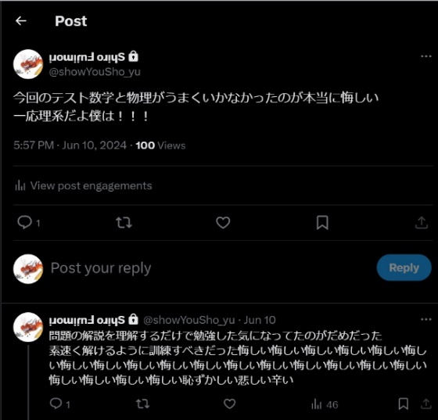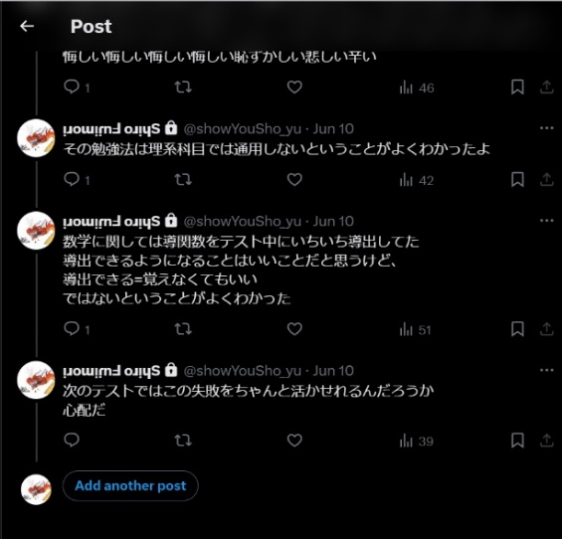

  - 前期期末試験の対策
テスト２週間ほど前に、テスト範囲が記載されたプリントが配布された。そのプリントを見て、『早めに対策しないといけない』と考え、丸で囲んだ科目がいくつかあり、そこには物理も含んでいた。しかし、数学の勉強で手一杯で、結局後述の日まで手を付けられなかった。ちなみにその『数学の勉強で手一杯』とは『数学の積分・不定積分のプリントを解くので精一杯』という意味で、プリントを配られたときにすぐに解き終わらなかったのが原因である。
テスト１週間ほど前にできたのは、テスト範囲の内容をまず理解するために授業プリント３枚ほど見るという事だけだった。授業プリントに載っている問題については、紙に書いて解くのが面倒に感じたため、答えを見ずに頭の中で式を組み立てて、その式があってるか確認するだけだった。
テスト2、3日前にできたのは、前述の作業を全プリント分に対し行うということだった。
そしてそのままテスト直前になってしまい、答えを見ずに小テストを紙に書いて解くというのを始めた。他の科目の勉強もあったため、テスト当日の深夜1時頃になっても解き終わっておらず、それから寝て、テスト当日の朝5時〜通学中と学校で他の科目と並行して小テストの問題を解いていた。小テストを全て解き終わったのは、学校についてしばらくした時だった。
薄っすらと残っているテスト週間の記憶は、おおよそこのような感じである。今、この様子を振り返って考えてみると、『テスト勉強が間に合っていないな』という感想を持つが、テスト直前や当時にはそのようなことは少しも考えていなかった。前回のテスト（前期中間試験）の反省は『問題を早く解けるように訓練しなかったこと』であるが、今回のテスト（前期期末試験）対策では小テストを自分の力で解いたため、前回の失敗を克服できていると考え満足していた。

  - 見直し
300÷0.20の計算ミスである。見直しをしている今ですら、間違いに気づくのに時間がかかってしまったため、このままでは同じようなミスをこれからも繰り返してしまう可能性がある。これからは、割る数を整数にする式変形（今回の場合だと3000÷2）を書くようにしたい。
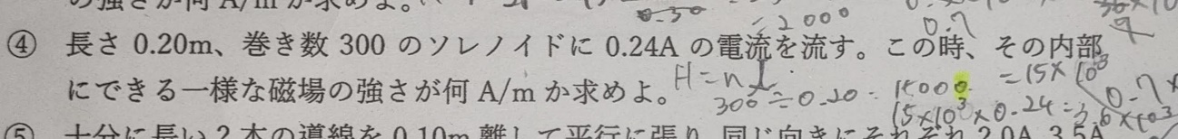

公式の写し間違いである。長さlをかけ忘れている。これからは公式の写し間違いが無いか確認するようにしたい。
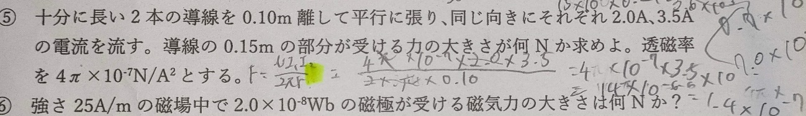

$\frac{0.72}{0.30}$を$\frac{72}{3}$に式変形してしまったというミスである。『0.72を整数にするために100倍しないといけない』と考えないといけないところで、『0.30を整数にするために10倍しないといけない』と考えてしまったのが原因だと考えられる。これからは$\frac{少数}{少数}$の形に出会ったときは、『小数部の桁数が多い方を整数値にするために、何倍しないといけないか』を考えるようにしたい。
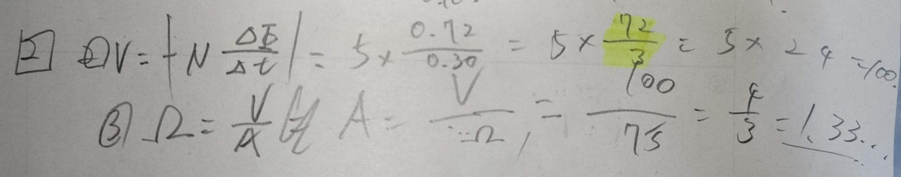

  - これからのテスト対策
テスト週間の過ごし方を振り返って、成績不振の原因を考えてみる。思いついたのは、『演習不足』である。原因を見つけるのに凄く時間がかかったが、原因自体は単純かもしれない。
見て頭の中で式を組み立てるだけではだめだ。問題を１回解くだけというのもだめだ。これからは、問題を繰り返し紙に書いて解くようにしたい。

- ゲーム物理
- Unityとは？
Unityとは、簡単に説明すると『ゲーム制作ツール』である。WindowsやAndroid、iOSなどの様々なOSを対象としたゲームを作成することができる。
Unityは人気のソフトであり、Unityで作られた有名なゲームはごまんとある。例えば、
    - Super Mario Run
    - どうぶつの森 ポケットキャンプ
    - Pokemon GO
    - ドラゴンクエストVIII for スマートフォン
    - 原神
    - ウマ娘 プリティダービー
などはUnity製であることが知られている。
また、YouTubeで『物理エンジン』と検索すると、恐らくUnityを使って行われていると思われる、様々な物理の検証動画を見ることができる。このように、Unityには物理演算機能があり、物理に関するシミュレーションにでも使われることがある。

- Unityの導入方法（興味があれば読んでください）
Unityの導入方法とは、このレポート固有の情報ではないので、参考になる情報源2つを簡単に紹介するだけにする。
１つは、YouTube動画である。私は動画が一番わかりやすいと考えており、この情報源が一番おすすめである。YouTubeで『Unity導入方法』と検索すると、参考になる動画が沢山ヒットする。ただ、ここで注意していただきたいのが、『古い動画は参考にならないかもしれない』ということである。Unityというのは日々進化しているので、数年前のUnityと現在のUnityとでは仕様が違うということがあり得る。
もう１つは、書籍である。弊学は一応情報系であるため、ありがたいことにUnityの本が図書館に当たり前のように存在する。これを頼るのも１つの手である。

- 環境構築（興味があれば読んでください）
本実験ではワールドを作成する手間を無くすため、Unityの公式無料アセット（素材）である『Starter Assets: Character Controllers | URP』を使用した。プログラムはこのアセット（素材）に含まれるキャラクターに適用させた。

https://assetstore.unity.com/packages/essentials/starter-assets-character-controllers-urp-267961?locale=ja-JP
- Unityにおけるプログラミング
Unityにおいてプログラミングとは、物体を作成し、それに対しプログラムを作成・適用させることで行う。画像の様に、『SomeProgram』というプログラムを物体に対し適用させた場合、『SomeProgram』にプログラミングをすることになる。
ちなみに、物体に適用させることができるのは、プログラムだけに及ばず、例えば当たり判定や剛体の機能（Rigidbodyと呼ばれる）なども含む。Rigidbodyが具体的にどんな機能を実現するかは、下記の画像からわかる。
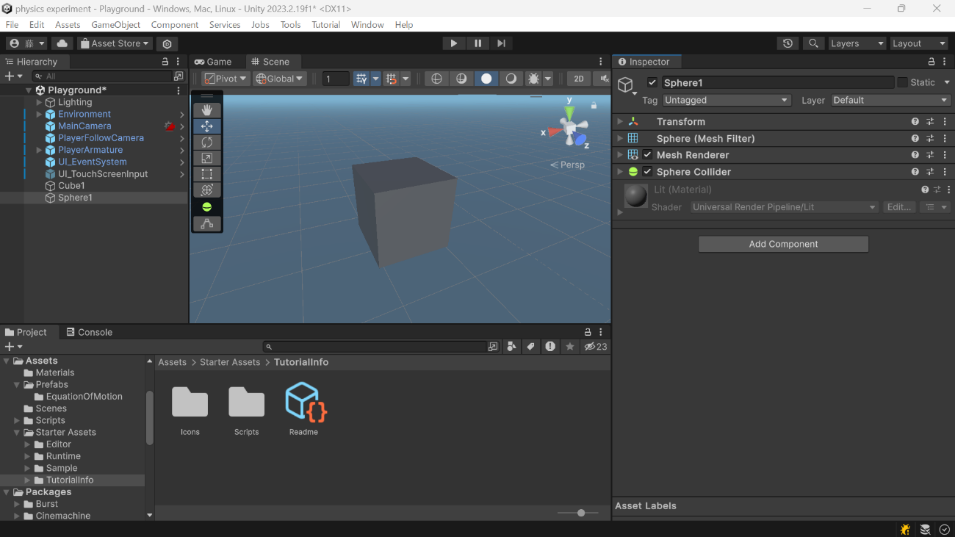
物体（Sphere１）を作成した様子。赤枠の部分にその物体に対し適用済みの機能が載っている。デフォルトで、『Transform』（座標を指定できる）や『Sphere Colider』（当たり判定）などが付いていることが分かる。

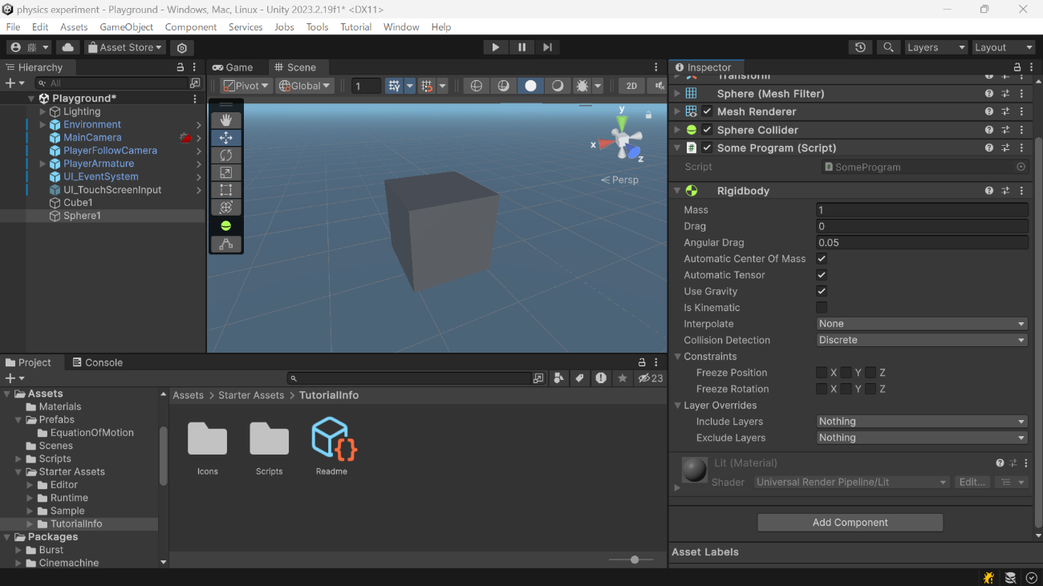
新たに機能を追加した様子。赤枠の部分がそれであり、前の写真と比べると『SomeProgram』と『Rigidbody』が増えていることが分かる。RigidBodyをよく見ると、『Mass』（質量）や『Drag』（抵抗力の比例定数k）、『Use Gravity』（重力を適用させるか否か）の設定ができることがわかる。

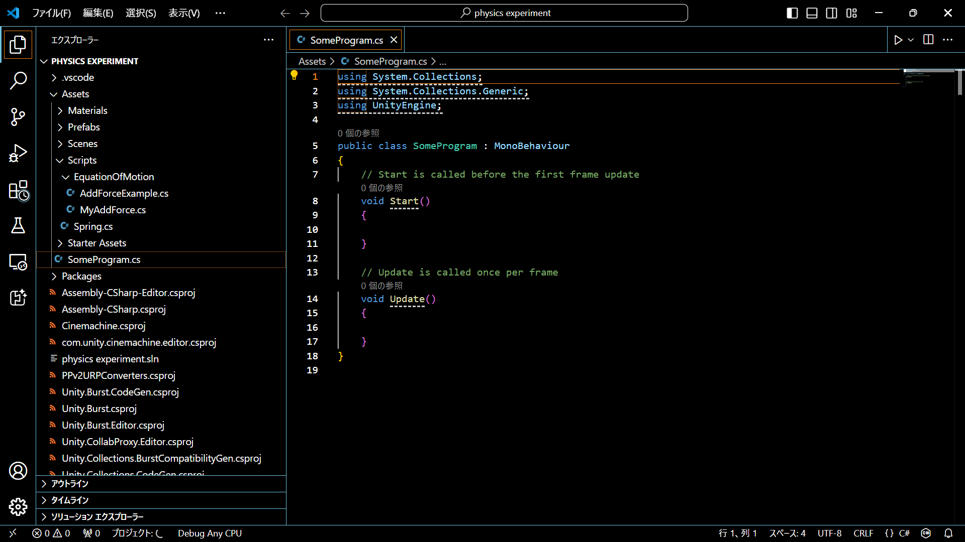
SomeProgramの中身（プログラム）を編集している画面。Start{}やUpdate{}内に何も実装されていないため、何の処理もしないプログラムとなっている。ちなみに、『//』から始まる行はコメントで、それに含まれる『frame』という単語は、ゲーム画面を構成する静止画像１コマ１コマのことを指す。Startは一度だけ実行され、Updateは毎フレーム実行される。

https://youtu.be/up04FFHUohg 

- 力
『力を加える』とは、どういうことなのだろうか？Unityにおいてはその動作は、力を受ける物体に対し、先ほどのプログラムと同じ要領でRigidbody（剛体を意味する）という機能を追加し、それに含まれる『AddForce』という処理をプログラム上で呼び出すことで実現させる。
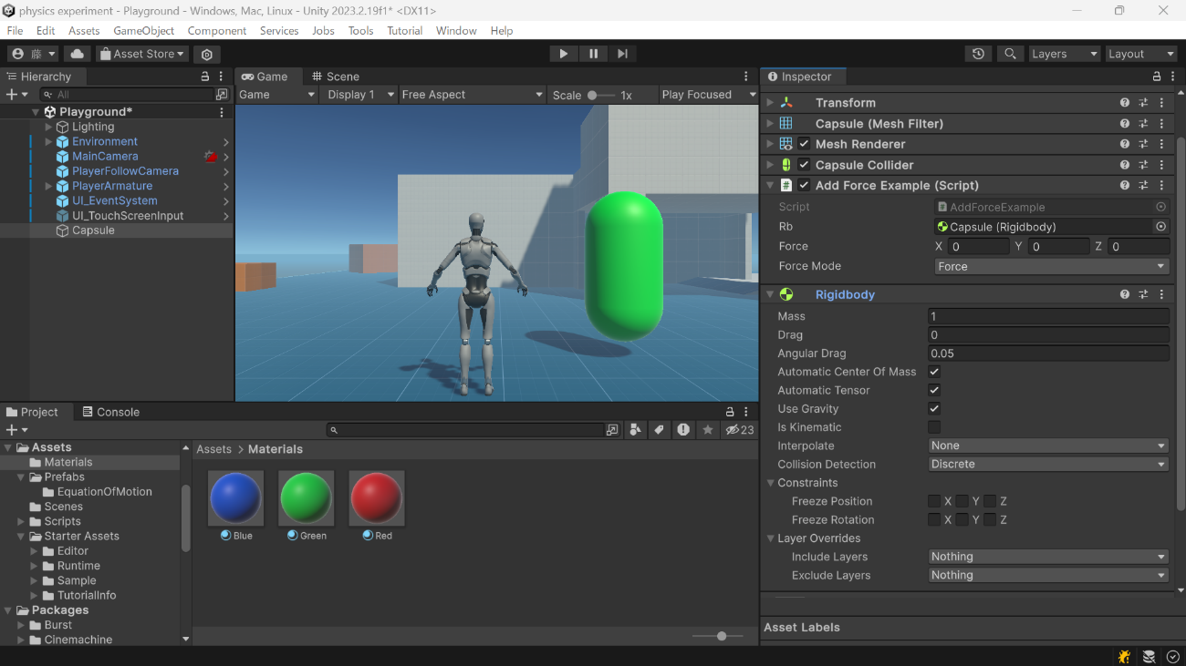
カプセルを出現させ、剛体の機能（赤枠）と後ほど説明するプログラム（緑枠）を適用させた様子。黄色枠の部分は、赤枠の部分をドラッグ＆ドロップすることで割り当てている。緑枠のプログラムが、黄色枠の部分からRigidbodyを読み取り、それに含まれるAddForceという処理を呼び出すことで、物に力を与えることができる。

そのAddForceという機能を使用する際には、プログラム上で４つの力のかけ方のモードのどれかを指定する必要があり、それぞれ用途が異なる。
１つは、『ForceMode.Force』というモードである。これは継続的な力を加えるモードである。つまり、力を与え続けることで物体の速度が徐々に増加していく。例として、前進方向に力を加え続け、マリオが前進し続けている状態である。質量が大きいほど力が必要になる。
２つ目は、『ForceMode. Acceleration』である。これは１つ目の『ForceMode.Force』と似ているが、こちらは質量の影響を無視したバージョンである。つまり、物体の質量が何であっても、同じ加速度で動く。通常、力を加えると重い物体は動きにくく、軽い物体は動きやすいが、『ForceMode.Acceleration』では、どの物体にも同じ加速度が加わる。たとえば、マリオとクッパを同じ力で押しても、両者が同じ速さで加速するイメージである。
３つ目は、『ForceMode.Impulse』である。これは瞬間的に力を加えるモードである。例として、一気に上向きの力を加え、ジャンプするマリオがそれに相当する。瞬間的な力によって物体の速度が変わるが、その力は短時間で終わる。
４つ目は、『ForceMode.VelocityChange』である。これは3つ目の『ForceMode.Impulse』の質量を無視したバージョンである。質量に関係なく、瞬間的に速度を変える力が働く。たとえば、質量が異なるマリオとクッパを同じ瞬間的な力で押した場合でも、両者は同じ速度の変化をする。
以下に、1つ前の画面で表示されているAddForceExampleのプログラムを載せる。これはAddForceの使用例を表すプログラムである。プログラムの28行目と34行目で、力の大きさと力のモードを指定しながら、Rigidbodyという機能に含まれるAddForceという処理を実行している。
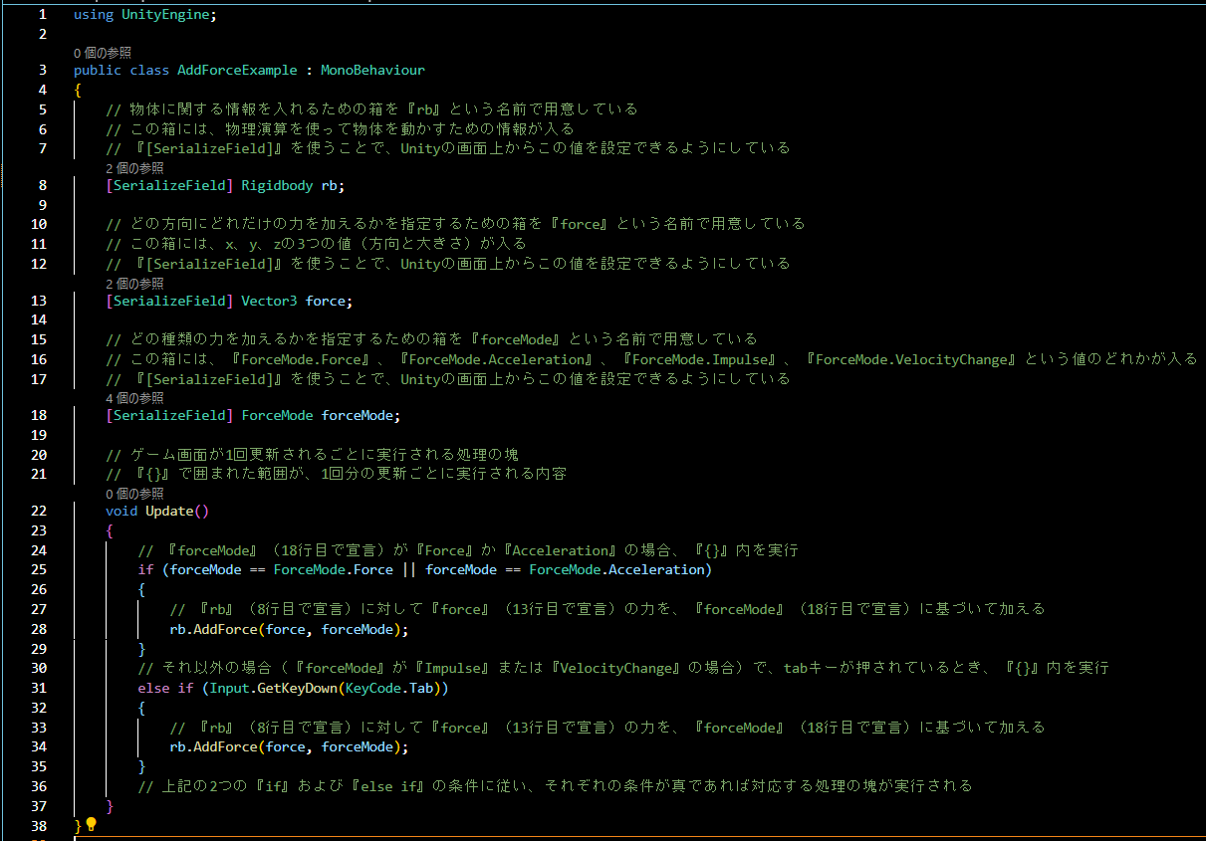
Unityの画面上で指定された力の大きさとモードに従ってAddForceを実行するプログラム。『//』から始まる行はコメントであり、下の行のプログラムについて説明している。１つ前の画像の緑枠の『Rb』『Force』『Force Mode』の表記から分かるように、このプログラムで『SerializeField』と書かれた行（8行目、13行目、18行目）は、Unityの画面で表示されている。

https://youtu.be/7hOYi88qtNg 

AddForceと等価処理をする『AddMyForce』というプログラムを自分で作成した。興味があれば、是非読んでいただきたい。このプログラムから、『AddForceが具体的に何をするのか』ということを理解することができる。また、このプログラムは本来であれば（つまりUnity（Rigidbody）に頼らず、1から全て自分でゲームを作成する場合は）、自分で実装しないといけない処理であり、Unityのありがたみについて感じることができる。

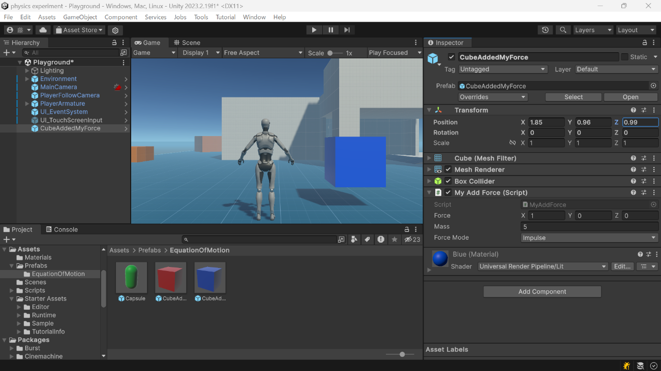
AddMyForceを適用させる青色のキューブを出現させ、それに後述のプログラムを適用させた様子。
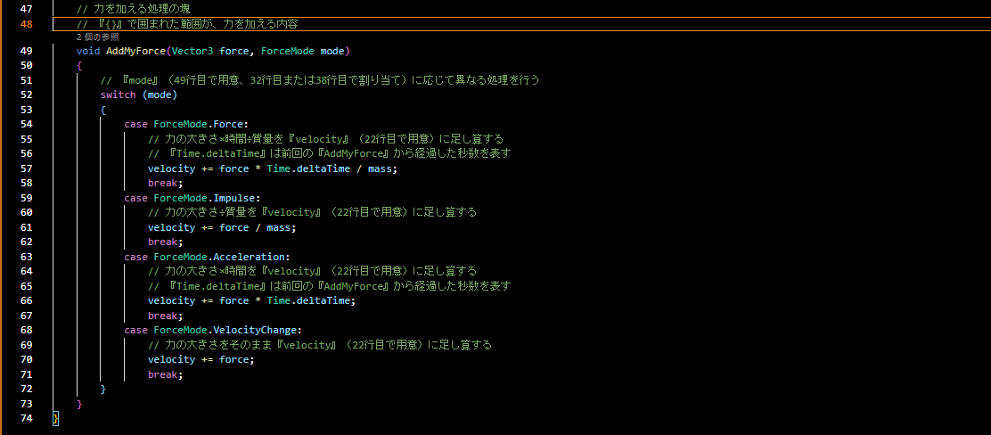
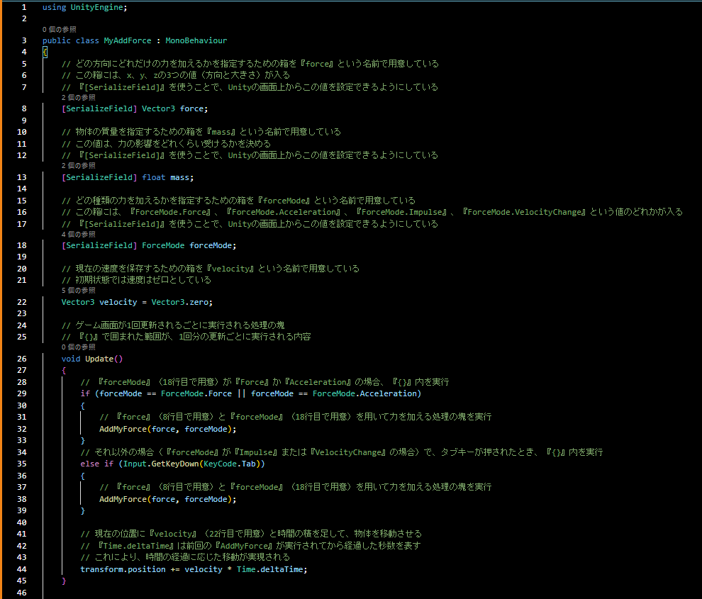
AddMyForceのプログラム。先ほどのAddForceのプログラムと見比べると、このプログラムの32行目、38行目、44行目、49行目～74行目が変わっているということがわかる。

念のため、AddForceとAddMyForceが全く同じ動きをすることを確認した。青色のキューブが前者で動いていて、赤色のキューブが後者で動いている。なお、青色キューブはAddForceを使用するために、Rigidbodyを適用していて、それには重力をシミュレートする機能があるが、ここではオフにしている。

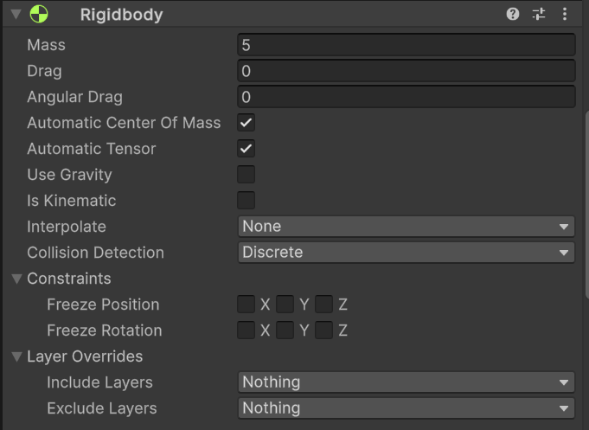
Rigidbodyの様子（“Use Gravity”がオフになっている）

https://youtu.be/qWZWIgwExPI 

- 水平投射
指定の位置に、水平投射で投げられるボールを作成する。Unityの画面で球体を作成し、それにRigidbodyとこれから説明するプログラムを適用させることで実現させる。
水平投射の軌道の式は、$y=\frac{g}{2v_{0}^{2}}x^{2}$であるので、これを初速度$v_{0}$について解くと、$v_{0}=±\sqrt{\frac{g}{2y}x^{2}}$で$v_{0}>0$より、$v_{0}=\sqrt{\frac{g}{2y}}\left|x\right|$となる。この式で求めた初速度を、ForceMode.VelocityChangeのAddForceに指定することで、目標の動作は実現できる。
具体的には、以下のようなプログラムになる。ここで、ボールの現在位置の座標を$\left(x_{\text{launch}}, y_{\text{launch}}, z_{\text{launch}}\right)$、目標位置の座標を$\left(x_{\text{target}}, y_{\text{target}}, z_{\text{target}}\right)$とする。

- 水平距離の計算をする。水平距離は、ボールの現在の位置と目標位置のx-z平面上の距離である。これを、次のようにして計算する。
$$\text{horizontalDistance}=\sqrt{{\left(x_{\text{target}}-x_{\text{launch}}\right)}^{2}+{\left(0-0\right)}^{2}+{\left(z_{\text{target}}-z_{\text{launch}}\right)}^{2}}$$

- 垂直方向の落差の計算をする。垂直方向の落差は、物体の現在位置と目標位置のy座標の差である。
$$\text{verticalDrop}=y_{\text{launch}}-y_{\text{target}}$$

- 先述の式を用いて初速度の水平成分の計算をする。計算には、①と②で求めた値と、重力加速度を使う。
$$v_{0}=\sqrt{\frac{g}{2y}}\left|x\right|$$
$$\text{initHorizontalSpeed}=\sqrt{\frac{9.8}{2\dot{\text{verticalDrop}}}}\left|\text{horizontalDistance}\right|$$

- 方向ベクトルの計算をする。方向ベクトルは、物体の現在位置から目標位置への単位ベクトルである。
$$\text{initDirection}=\frac{\left(x_{\text{target}}, 0, z_{\text{target}}\right)-\left(x_{\text{launch}}, 0, z_{\text{launch}}\right)}{\left|\left(x_{\text{target}}, 0, z_{\text{target}}\right)-\left(x_{\text{launch}}, 0, z_{\text{launch}}\right)\right|}$$

- 初速度を割り出す。初速度の大きさと方向ベクトルを掛け合わせることで、目標位置に向かうための初速度ベクトルが得られる。
$$\text{initVelocity}=\text{initDirection}×\text{initHorizontalSpeed}$$

- 初速度をボールに適用させる。⑤の初速度ベクトルinitVelocityを物体に直接加える。
$$v_{new}=v_{current}+v_{initVelocity}$$
ここで、$v_{new}$は命令を実行した後の新しい速度ベクトル、$v_{current}$は命令を実行する直前の速度ベクトル、$v_{initVelocity}$はこの命令によって加えられる初速度ベクトルである。

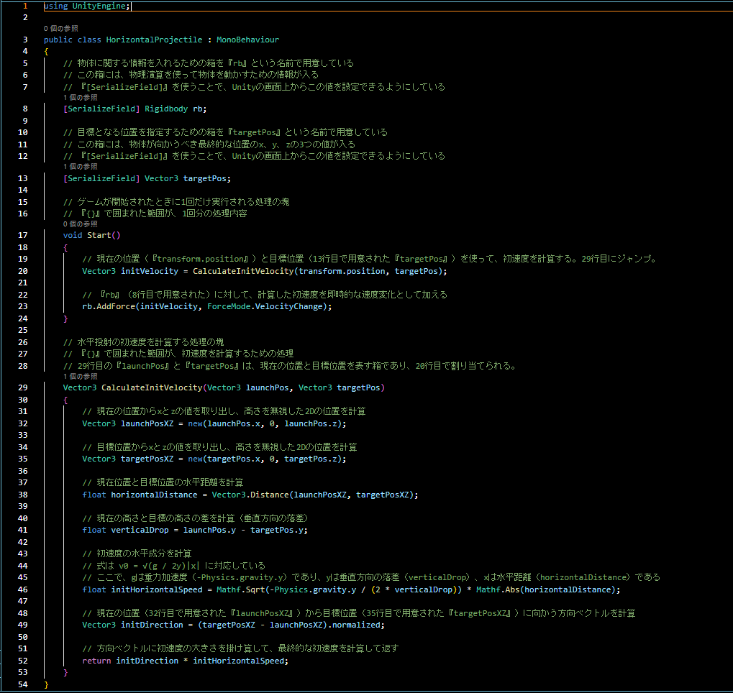
目標地点に水平投射動くボールのプログラム

https://youtu.be/XozHv6QKQ6s 

- 斜方投射

- バネ
バネは『F=kx』というフックの法則にしたがう。これは、『ばねの伸びは加えた力に比例する』という法則で、この法則にしたがうボールをこれから作成する。Unityの画面で球体を作成し、それにRigidbodyとこれから説明するプログラムを適用させることで実現させる。プログラムはこのように実装した。

- 『Start(){}』で球体の初期位置を記録する。
- 『Update(){}』で、球体の現在位置と初期位置の差を計算し、その差にバネ定数を掛けてバネの力を求める。
- 力はForceMode.ForceのAddForceで適用させる。

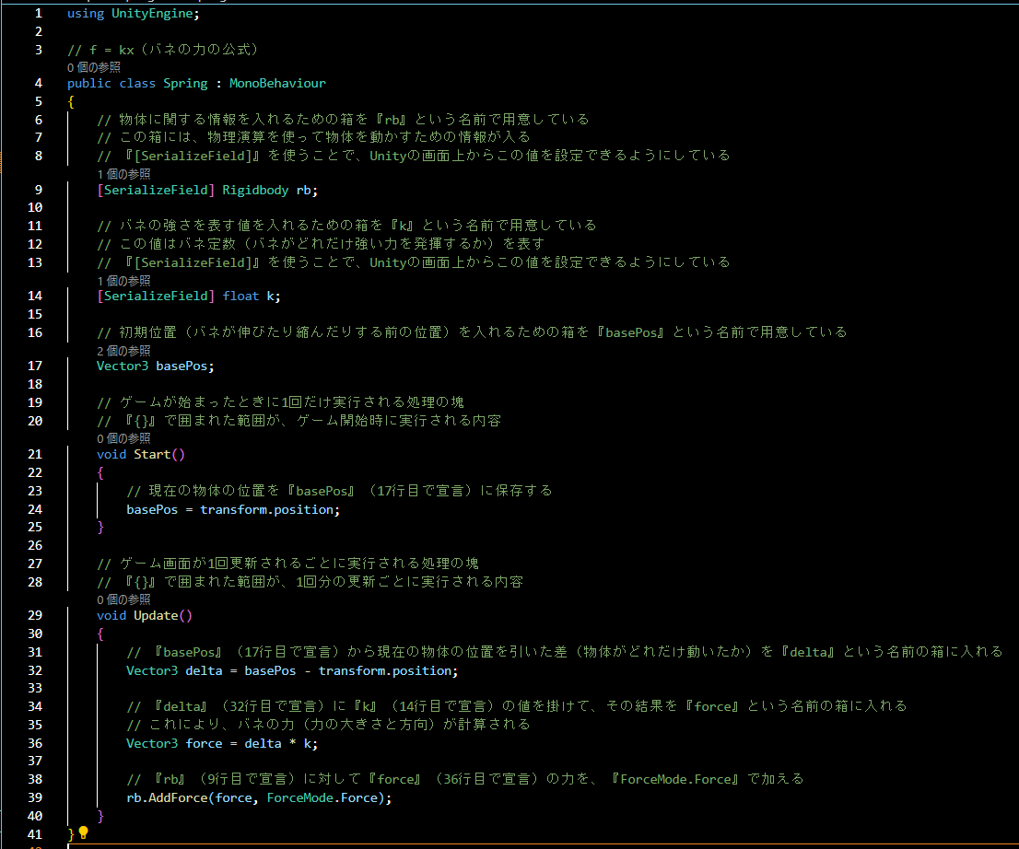
バネのプログラム
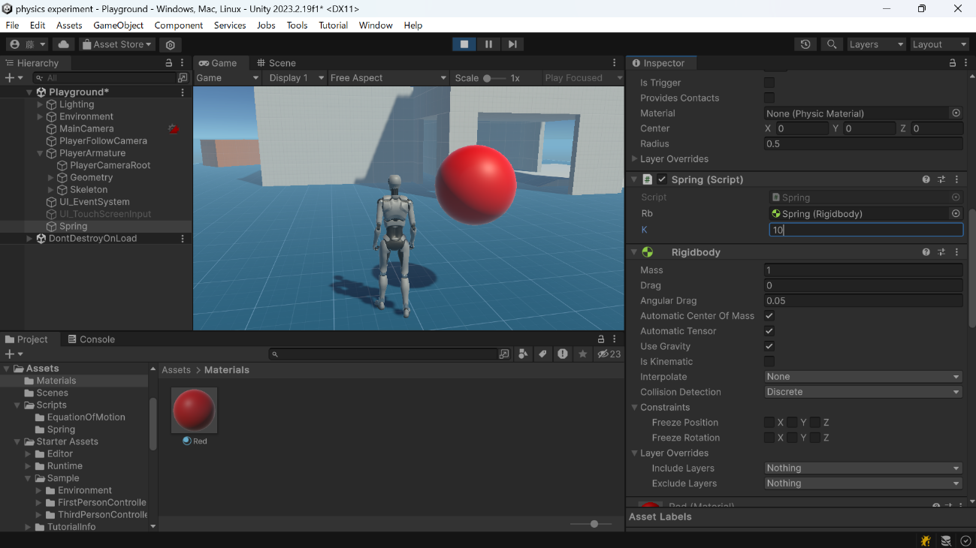
つるされたバネの先端の様子。浮いている。

https://youtu.be/E69QGHqiG2k 

- 摩擦

- 浮力
浮力によって水面に浮かぶ船を作成する。Unityの画面で6面体を作成し、それにRigidbodyとこれから説明するプログラムを適用させることで実現させる。
以下はそのプログラムの流れの説明である。

- ゲームが開始された際にStart()が実行される。ここで、まず船が空中にないか確認する。もし船が空中にあれば、エラーが発生する。次に、船にかかる『浮力を計算』し、その浮力を基に船の質量を設定する。このとき、浮力の大きさから質量を求める数式$m=\frac{f}{a}$を使用する。この処理によって、プログラム実行時に船にかかる浮力と重力が釣り合い、物体が制止する。

- ゲームの各フレーム（パラパラ漫画のコマ）で Update()が呼び出される。ここでは、船が空中にあるかを再度確認する。船が空中にある場合、特に何もせず処理を終了する。反対に船が水に接している場合は、再び『浮力を計算』し、その浮力を船に適用する。

- 『浮力を計算』するためには、まず喫水（船の一番下から水面までの垂直距離）を求める。次に、沈んでいる部分の体積を求める。体積は喫水に物体の幅と奥行きを掛けた値である。浮力の大きさは、この体積に水の密度と重力加速度を掛けて求める。この計算式は浮力の公式と呼ばれ、$F=ρ⋅V⋅g$と表される。

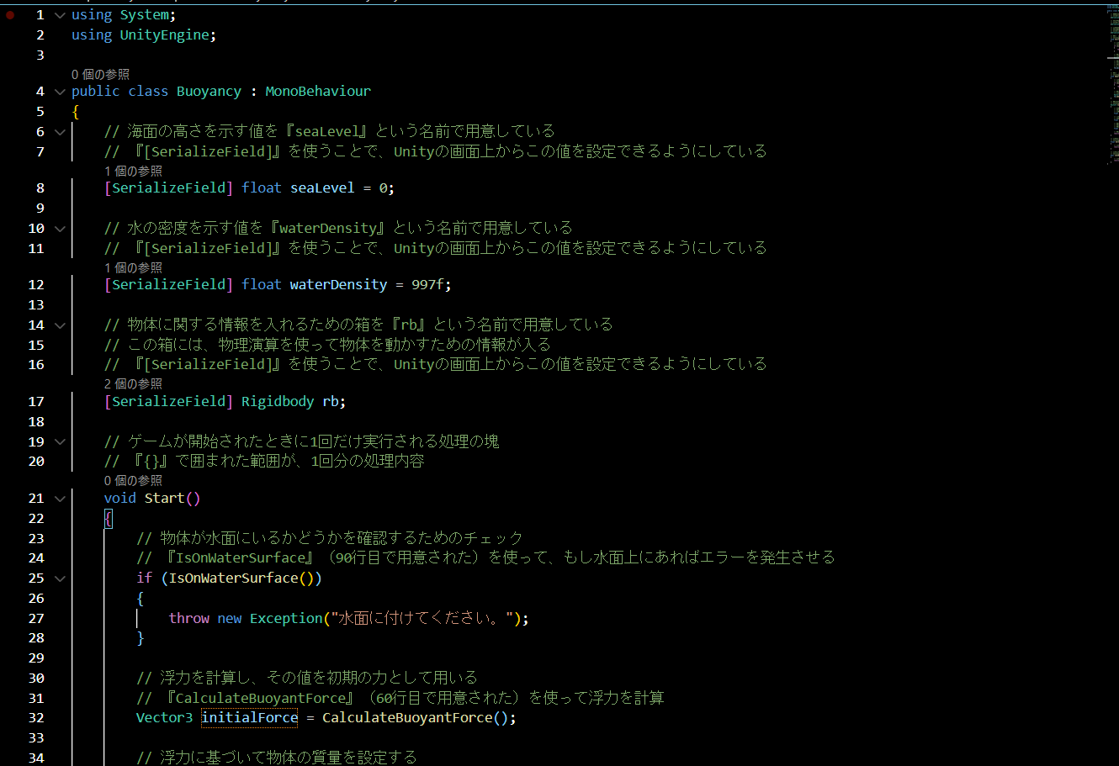
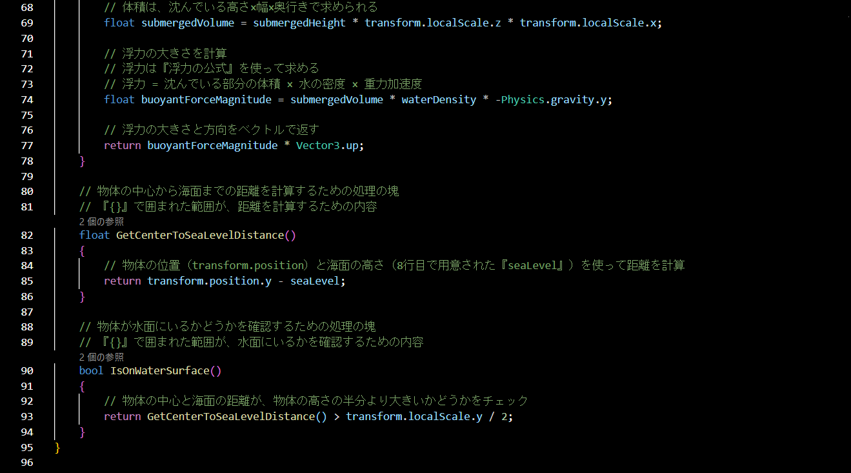
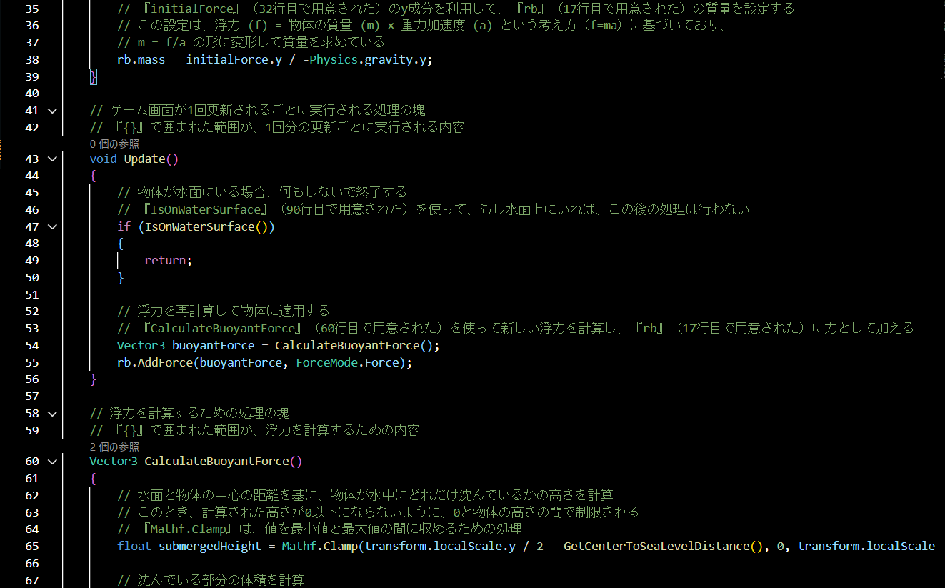
船のプログラム

https://youtu.be/2RkmELy3DO8 

- 抵抗力
先ほど作成した船は、1度動かすと永遠に静止することなく動き続ける。このセクションでは、この船に抵抗力を適用させ、動かしてから徐々に速度が減少し、やがて静止するようにする。
プログラムは以下の通りで、先ほどの船のプログラムと違うところは、43~45行目である。抵抗力は$F=kv$で計算できるので、

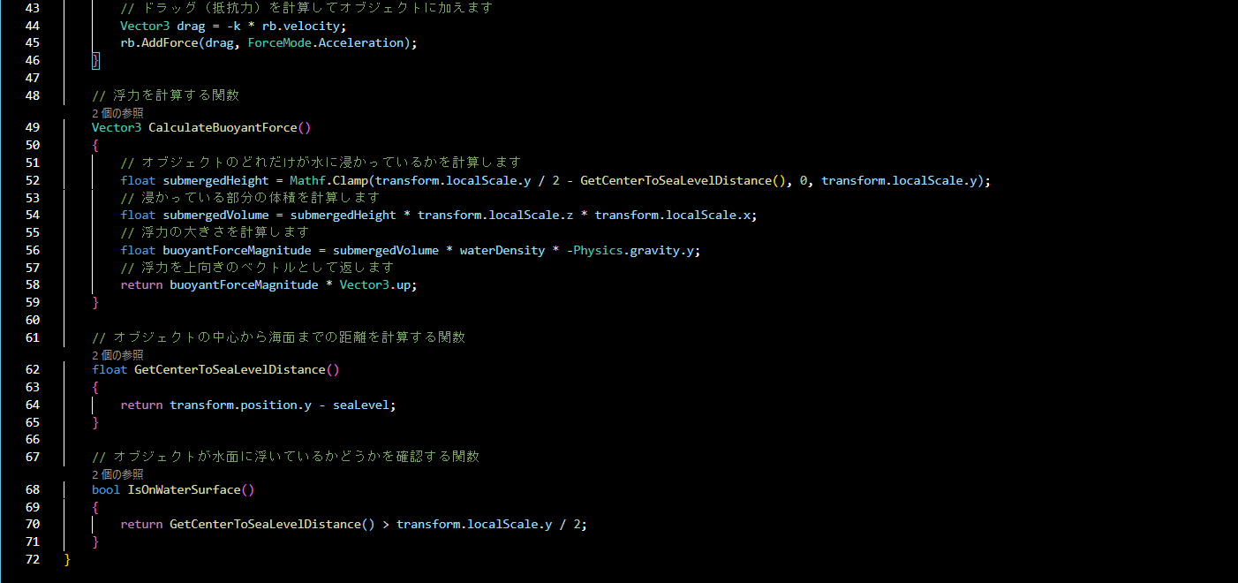
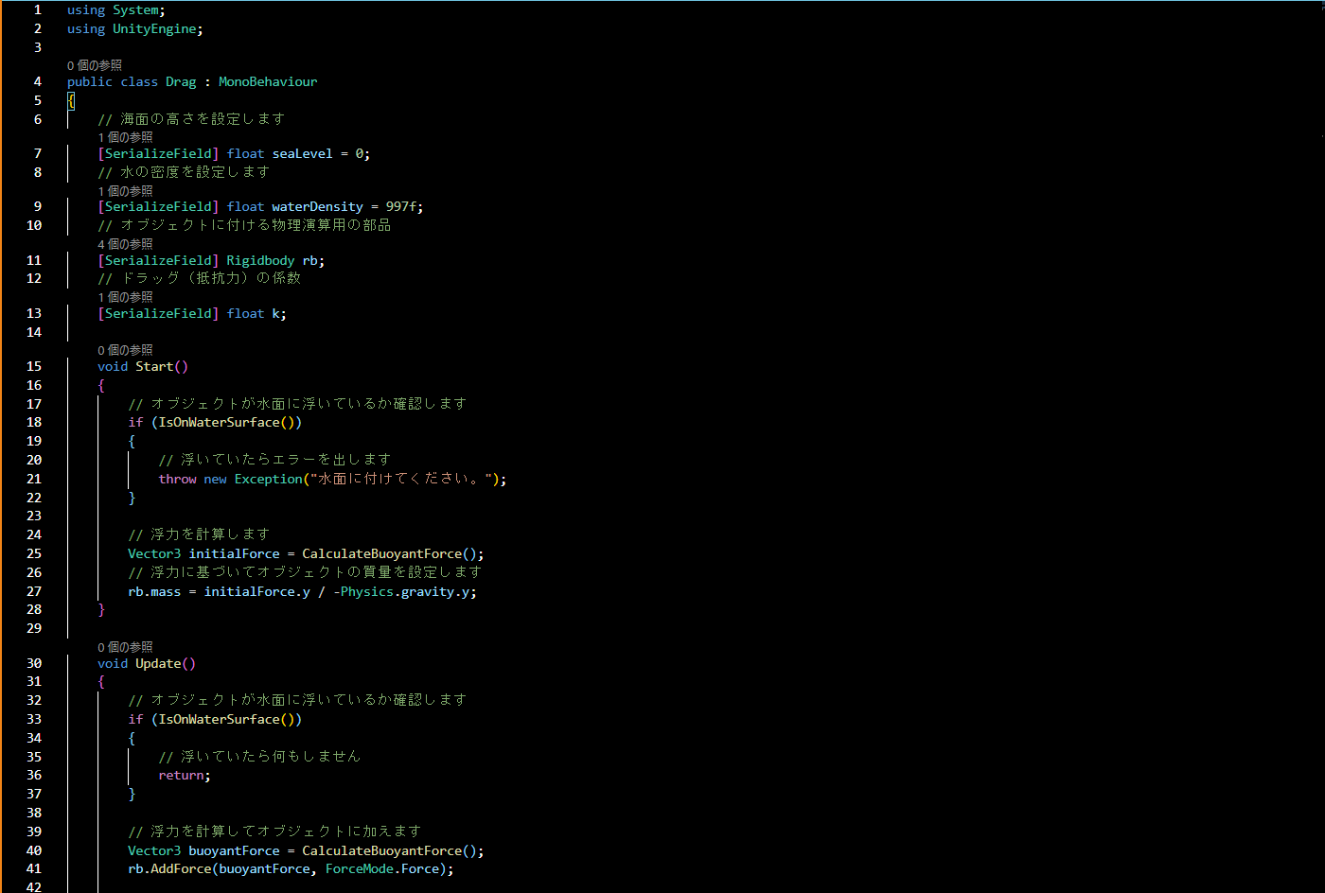

- 力学的エネルギー
- 剛体
- 力積
- 跳ね返り
- 遠心力
- ふりこ
- 万有引力

- 考察
- 感想
- 謝辞
- 参考文献
    - Unityで作られた有名なゲーム13作品を紹介！企業製からインディーゲームまで | meta land (stella-international.co.jp)
    - 巨大ハサミは光の速度を超える！【物理エンジン】 - YouTube
    - 【Unity】オブジェクトを放物線を描くように目的地まで射出する #C# - Qiita
    - 【Unity】RigidbodyのAddForceは「ForceMode」の違いに注目！4つのForceModeを徹底解説！ - 渋谷ほととぎす通信 (shibuya24.info)
    - 【Unity】 Rigidbodyの移動方法 - エフアンダーバー (f-sp.com)
    - フレーム | 用語集 | 株式会社ヒューマンセントリックス (humancentrix.com)
    - 水平投射 ■わかりやすい高校物理の部屋■ (wakariyasui.sakura.ne.jp)
    - 【高校物理】「圧力の大きさ」 | 映像授業のTry IT (トライイット) (try-it.jp)
    - 喫水 - Wikipedia
    - Unity : Rigidbody, Drag, terminal speed｜Nobu (note.com)

